Galerie La Ferronnerie
Brigitte Négrier
40, rue de la Folie-Méricourt
F-75011 Paris +33 (0)1 78 01 13 13
www.galerielaferronnerie.fr
mardi à vendredi : 14h-19h, samedi : 13h-19h
Membre du Comité Professionnel des Galeries d’Art

Pérégrinations / Mirages

Bruno Fert Natasja van Kampen Benjamin Nachtwey

vernissage jeudi 3 mars 2016, 18h à 21h30
exposition du 3 mars au 16 avril 2016

30.03 > 03.04.16* Drawing Now Paris 2016, stand C6, Carreau du Temple - Paris 3ème

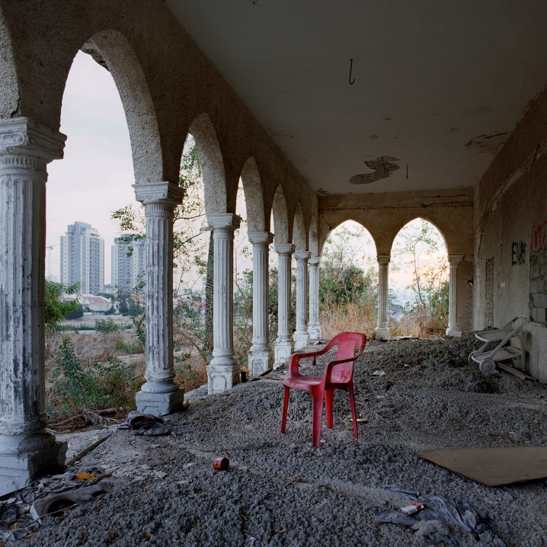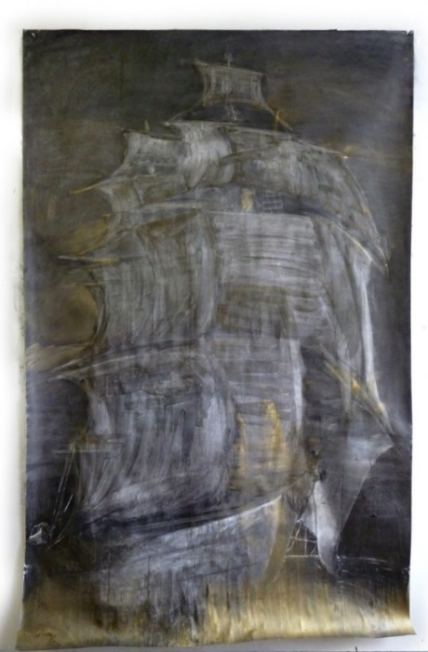

Bruno Fert, Les Absents, 2013, 80x80 cm Natasja van Kampen, 'Ademtocht', 2015

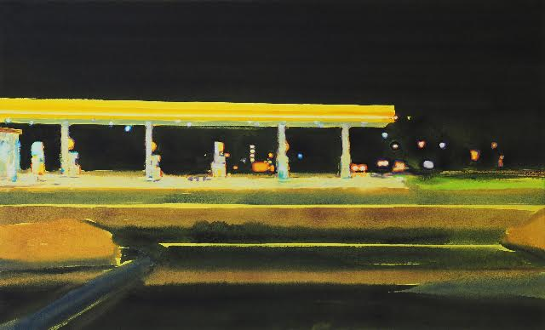

Benjamin Nachtwey, Gas station, 2014, huile sur toile, 110x180 cm

Les ‘déplacements’ sont inhérents à l’histoire de l’humanité, qu’ils soient générés par la nécessité de survie, par la tentation de la découverte, plus récemment –pour les populations
nanties- par la consommation de destinations touristiques. Le monde occidental re–découvre en
ce moment les transhumances humaines, qui dans d’autres régions du globe n’ont jamais cessé.
Les trois artistes présentés ont crée des œuvres qui dans des registres différents, évoquent
ces Pérégrinations choisies, subies, ou fantasmées.

Bruno Fert (Paris, 1971), avec ses photographies, cherche à mettre en évidence des questions sociologiques et politiques en les traitant sous un angle original.
Lors de l’apparition des premières tentes de sans abris à Paris (Hiver 2005) il avait choisi de les fondre dans des paysages urbains, nocturnes, évoquant ainsi ces gens sans les montrer, tout en laissant deviner leur existence misérable. Ces ‘Tentes dans la ville’ ont été récompensées dans le cadre du World Press Photo 2006

Les photographies présentées dans l’exposition Pérégrinations/Mirages font partie de l’ensemble ‘Les Absents’

‘Ces photographies présentent ce qui reste des villages palestiniens dépeuplés pendant la guerre de 1948. La création de l'État hébreu cette année-là déclenche le conflit et l'exode de près de 700 000 palestiniens vers les pays voisins. Après la guerre, ces réfugiés ne sont pas autorisés à regagner leurs maisons et leurs terres, confisquées en vertu des lois régissant les « biens des absents ». Aujourd'hui, le nombre des réfugiés palestiniens et de leurs descendants est estimé à 5 millions, dont beaucoup vivent encore dans des camps de réfugiés. Le droit au retour qu'ils revendiquent reste un point de discorde entre Palestiniens et Israéliens. Pour ce projet, je suis retourné à l'endroit exact de quelques-uns des 500 villages dépeuplés et quelquefois détruits entre novembre 1947 et juillet 1948.
Ce reportage est un voyage dans le temps, un périple visuel aux origines de la question des réfugiés. Ces images sont un témoignage sur un moment clef de l'histoire de la région, dont les conséquences sont aujourd’hui au cœur de notre actualité.’ Bruno Fert, série Les Absents

Bruno Fert looks to reveal political and social issues by portraying them in an unusual manner. When the first dome tents appeared on the streets of Paris in the winter of 2006, he chose to merge them into the nightly urban landscape, evoking the people who do not appear in the photograph, but whose miserable existence can be guessed. This work, entitled "Tents in the City" won a World Press Award in 2007.
‘The Absentees series conjures up Palestinian refugees, without showing them: the images of abandoned houses tell us of the exodus of this population in 1948. The series won the Roger Pic Prize in 2013, the Neuflize Award in 2016, and was chosen for the Mois de la Photo in Paris, as well as the Images Singulières festival. In 2015, it was shown in Jerusalem by the Institut Français and the Al Ma'mal Foundation for Contemporary Art.’

Natasja van Kampen ‘Le navire qui émerge de l’obscurité dans l’œuvre 'Ademtocht' (Breath Draft) est l’incarnation de l’âme et peut être considéré comme un autoportrait. Il ne peut aller de l’avant que grâce à la puissance de l’âme, dans une surenchère perpétuelle de performance. Cela me fait penser à la légende du Flying Dutchman*, ce fameux bateau et son capitaine qui repoussait les limites au-delà du possible dans sa quête de pouvoir, jusqu’à être condamné à naviguer pour l’éternité avec un équipage d’hommes morts.’ *Le Vaisseau Fantôme Natasja van Kampen, février 2016
‘The ship that emerges from the dark in the work 'Ademtocht' (Breath Draft) is the embodiment of the soul and can be seen as a self-portrait. It can forge ahead only due to the will-power of the soul, into an endless sequence of superlativety. It made me think of the legend of the Flying Dutchman, the ship with its captain, who wanted to exceed the impossible in his strive for power and therefore he and his dead crew were doomed to sail around forever.'

Benjamin Nachtwey procède en tant qu’artiste, ‘documentariste’ de son environnement, dont le regard de citadin imprègne les observations – observations portant sur la peinture d’architectures urbaines, de stations services et d’intérieurs, souvent conçues sous forme de séries...
Des images comme si elles étaient filmées : La bobine de film est presque épuisée, la vitesse de la projection ralentit et quelques plans fixes apparaissent sur l’écran : la nature, baignée d’une atmosphère d’ombre et de lumière, quelques personnages solitaires, apparemment perdus dans les sous-bois, des pick-ups en marche ou à l’arrêt, se garant…
Un des thèmes centraux du travail de Nachtwey est la représentation de variations de lumières, de lieux : en ralentissant le processus de représentation par l’utilisation du médium peinture, une impression d’accélération se produit ; la matière fluide de sa peinture commence à s’animer. Les positions figuratives et naturalistes des précurseurs de l’art moderne sont évoquées, puis modifiées et développées…
Extrait du texte de Wulf Aschenborn, in catalogue Green, 2012

*du 29.03.16 au 03.04.16 Drawing Now Paris 2016
l’exposition Pérégrinations / Mirages sera éventuellement visible sur rendez-vous.

A venir à la galerie

20.04.16 > 28.05.16 Soo-Kyoung Lee, Ien Lucas, Jérôme Touron

Hors les murs

Drawing Now Paris 2016, Hannaleena Heiska en focus, stand C6, Carreau du Temple, Paris 3e avec Frédéric Coché, Natasja van Kampen, Richard Müller et Stéphane Mulliez

Soizic Stokvis
23.02.16 > 20.03.16 Perspectives, solo, La galerie des jours de lune, Metz

Frédéric Coché, Richard Müller, Marie-Amélie Porcher,
29.01.16 > 23.04.16 Cent papiers, group show, Musée d’Echirolles, France

Frédéric Coché
26.11.15 > 30.05.2016 TRIOMPHE, group show, Musée de l'Image Epinal, France (catalogue)
26.11.15 > 26.02.16 Tables et festins. L'hospitalité dans la peinture flamande et hollandaise du XVIIe siècle... et la bande dessinée, group show, Fondation Glénat, couvent Sainte Cécile, Grenoble, France

Laurent Fiévet
14.11.15 > 13.03.16 Letztes Jahr in Mariebad. Ein Film als Kunstwerk, collective, Kunsthalle, Brême, Allemagne
Benjamin Nachtwey
12.02.16 > 13.03.16 Color.Light.Nature, Schultenhof, Mettingen, Allemagne
27.11.15 > 5.03.16 Along the way / peinture, Kunst im Maxhaus, Düsseldorf

Hannaleena Heiska
13.02.16 > 10.04.16 I Got You Under My Skin, Voipaala Art Centre, Sääksmäki, Finlande

Jacqueline Taïb
28.04.16 > 21.05.16, La Borne, Le Riche (près de Tours)

